实验2 进程创建与并发

实验目的
- 加强对进程概念的理解。
- 掌握进程的创建。
- 进一步了解并发执行的实质。

实验内容
  - 熟悉linux环境的基本使用命令，熟悉使用vi、gdb、gcc等编程工具或软件
  - 利用fork()函数创建子进程。
  - 考察fork()函数创建的子进程与父进程之间的同名变量是否为临界资源。
  - 利用fork()函数编写一个程序，要求父进程创建两个子进程，父进程、子进程并发执行，输出并发执行的消息，如：
父进程正在执行…..
子进程1正在执行…..
子进程2正在执行…..
一段时间后，父进程杀死子进程，然后结束自己的进程，分别显示：
子进程1被父进程杀死
子进程2被父进程杀死
父进程结束

实验环境
ubuntu-22.04.5

实验中遇到的主要问题及其解决方式
linux系统下无法切换中文输入法，尝试过一些方案，还是无法实现，暂时未得到解决，使用英文进行输出。虽然可以使用SSH使用vscode进行编写，但是为了学习，还是使用vim进行编写。
提取出linux系统下编写的代码，使用共享文件夹实现。

源代码
// lab2.c
#include<stdio.h>
#include<unistd.h>
int main()
{
pid_t pid = fork();
if(pid<0)
{
printf("error in fork!");
}
else if(pid==0)
{
printf("This is the child process. PID: %d\n",getpid());
}
else
{
printf("This is the parent process. PID: %d\n",getpid());
}
return 0;
}

//lab2_2.c
#include<stdio.h>
#include<unistd.h>

int main()
{
int val=0;
pid_t pid=fork();
if(pid<0)
{
printf("error in fork");
}
else if(pid==0)
{
printf("Child process: val = %d, PID = %d\n", val, getpid());
val += 5;
printf("After val += 5: val = %d, PID = %d\n", val, getpid());
}
else
{
printf("Parent Process: val = %d, PID = %d\n", val, getpid());
val += 10;
printf("After val += 10: val = %d, PID = %d\n", val, getpid());
}
return 0;
}

//lab2_3.c
#include<stdio.h>
#include<unistd.h>
#include<stdlib.h>
#include<signal.h>

int main()
{
pid_t pid1,pid2;
pid1=fork();
if(pid1<0)
{
printf("error in fork\n");
}
else if(pid1==0)
{
printf("Child process 1 is executing\n");
sleep(1);
exit(0);
}
pid2=fork();
if(pid2<0)
{
printf("error in fork\n");
}
else if(pid2==0)
{
printf("Child process 2 is executing\n");
sleep(1);
exit(0);
}

printf("Father process is executing\n");
sleep(3);

kill(pid1,SIGKILL);
printf("Child1 process 1 is killed.\n");
kill(pid2,SIGKILL);
printf("Child2 process 2 is killed.\n");
printf("Father process is over.\n");

return 0;
}

程序流程图

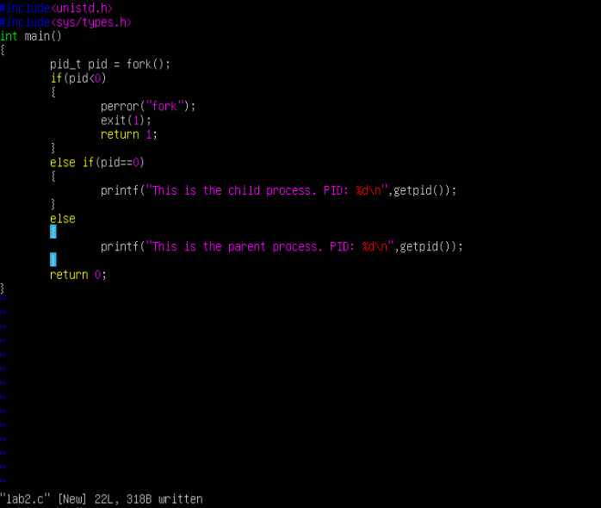
编写lab2.c代码。
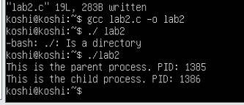
编译，运行，子进程调用fork()返回0，父进程返回新建子进程的进程ID，分别输出pid。
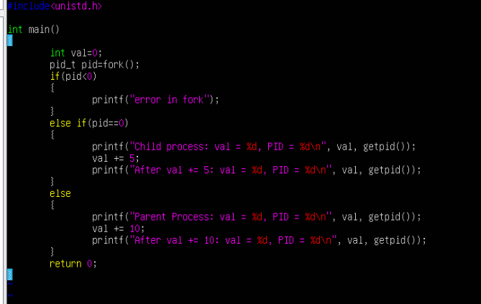
编写lab2_2.c代码。
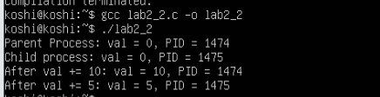
编译，运行，子进程会复制父进程的变量，进程间的变量互不影响，因此同名变量不是临界资源。
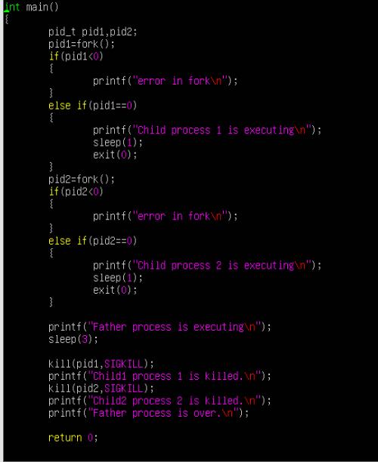
编写lab2_3.c代码
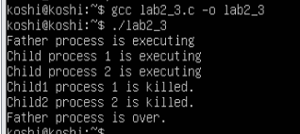
编译，运行，父进程与子进程并发执行。

实验总结
本次实验学习到了linux系统的fork()函数，了解到进程调度与运行之间的关系，加深了对进程和资源管理机制的理解。

附：常见的进程管理命令
ps：用于列出当前正在运行的进程。
ps -aux：显示所有用户的所有进程。
ps -ef：以完整格式显示所有进程。
ps -e --forest：以树形结构显示进程关系。
top：实时显示系统中的进程和系统性能信息。
kill：用于终止指定进程。
kill PID：使用进程的PID终止进程。
-1或-hangup：SIGNUP，挂起信号。通常用于重启或重新加载进程。
-2或-interrupt：SIGINT，中断信号。通常由Ctrl+C发送给前台进程。
-3或-quit：SIGQUIT，退出信号。通常有Ctrl+\发送给前台进程。
-9 PID：使用强制终止信号（SIGKILL）终止进程。
-15或-terminate：SIGTERM，终止信号。默认的终止信号，要求进程优雅地退出。
-17或-stop：SIGSTOP，停止信号。暂停进程的执行，可以使用kill -CONT恢复执行。
-18或-continue：SIGCONT，继续信号。恢复被停止的进程的执行。
killall：终止指定名称的所有进程。
pgrep：根据进程名终止匹配的进程。
pkill：根据进程名终止匹配的进程。
nice：设置进程的优先级。
renice：修改正在运行进程的优先级。
nohup：运行进程，并使其在用户注销后继续运行。
bg：将进程放到后台运行。
fg：将进程放到前台运行。

